ПРИЛОЖЕНИЕ 1

ЗАЯВКА
на участие в городском фестивале по робототехнике «Роботостарт-2022»

№ п/п | Название команды (для муниципального этапа соревнований и викторины) | Мероприятие (муниципальный этап, викторина, выставка, конкурс) | Категория, номинация | ФИО участников | Класс | ОУ | ФИО (полностью) и контакты (телефон электронный адрес) педагога, подготовившего ученика
1 | Робот | Муниципальный этап | Лига решений | Иванов Иван Иванович,  Сергеев Сергей Сергеевич | 5 | ОУ №5 | Петрова Мария Ивановна  pmi@mail.ru  +790290290220
2 | - | Выставка | Техника Урала | Петров Петр Петрович | 5 | ЦДО | Петрова Мария Ивановна  pmi@mail.ru  +790290290220

Красным цветом приведен пример заполнения. Перед оправкой заявки - удалить!
ПРИЛОЖЕНИЕ 2

ЗАОЧНЫЙ ГОРОДСКОЙ КОНКУРС ДЕТСКИХ РИСУНКОВ
«ПРОМЫШЛЕННЫЕ РОБОТЫ ГЛАЗАМИ ДЕТЕЙ»

1. Цель конкурса
Целью конкурса является создание условий для развития интереса у учащихся в области, робототехники, декоративно-прикладного и технического творчества, информационных технологий и изобразительного искусства, а также мотивации педагогов на организацию интеллектуально-творческой и практической деятельности детей.

2. Условия проведения конкурса
2.1. Тема рисунков «Промышленные роботы глазами детей». Необходимо самостоятельно изучить информацию о промышленных предприятиях Урала, их настоящем и высокотехнологическом будущем и рассказать об этом средствами изобразительного искусства, информационных технологий, робототехники.
2.2. Для участия в конкурсе необходимо до 9 ноября 2022 года предоставить организаторам рисунок на бумажном носителе формата А4 по адресу ул. Октябрьская, 50 и заявку (ПРИЛОЖЕНИЕ 1) на электронную почту robotcdo@mail.ru, указав в теме письма: «Конкурс рисунков».
2.3. Рисунки принимаются по следующим номинациям:
- нарисованные на бумаге;
- созданные на компьютере.
2.4. Работа должна соответствовать тематике конкурса и иметь название.
2.5. Участники конкурса выполняют задание самостоятельно. Конкурсная работа должна быть выполнена с «чистого листа».
2.6. Рисунки должны быть выполнены с соблюдением следующих параметров:
- работа в номинации «нарисованные на бумаге» может быть выполнена в любой технике (цветными карандашами, акварелью, фломастерами, гуашью, пастелью, чернилами, углём и т.д.).
- рисунки в номинации «созданные на компьютере» могут быть выполнены в графических редакторах Paint, AdobePhotoShop и др.
При создании компьютерного рисунка запрещается:
- выдавать обработку фото за рисунок;
- добавлять в работу клипарт;
- использовать плагины;
- использовать текстуры.
2.7. От каждого участника принимается одна конкурсная работа.

3. Подведение итогов и награждение:
3.1. Подведение итогов состоится в каждой из номинаций по следующим возрастным категориям:
1-4 класс, 5-7 класс, 8-11 класс.
3.2. Подведение итогов конкурса рисунков состоится по завершению Фестиваля. Все участники конкурса получают в электронном виде Диплом победителя или Сертификат участника на почту, указанную в заявке.
ПРИЛОЖЕНИЕ 3
ЗАОЧНАЯ ГОРОДСКАЯ ВЫСТАВКА ДЕКОРАТИВНО-ПРИКЛАДНОГО
И ТЕХНИЧЕСКОГО ТВОРЧЕСТВА
«ФАНТАЗИРУЕМ. КОНСТРУИРУЕМ. ИЗОБРЕТАЕМ»

1. Цель выставки
Целью Выставки является создание условий для развития интереса у учащихся города Каменска-Уральского в области научно-технического творчества и робототехники, а также мотивации педагогов на организацию интеллектуально-творческой и практической деятельности детей.

2. Условия организации и проведения Выставки
2.1. Участникам Выставки предлагается создать модель, соответствующую теме Фестиваля: «Урал: промышленность и энергетика». Необходимо самостоятельно изучить информацию о промышленных предприятиях Урала, их настоящем и высокотехнологическом будущем и рассказать об этом средствами декоративно-прикладного и технического творчества, информационных технологий, робототехники.
2.2. Работа на Выставку должна быть изготовлена самостоятельно, она может быть выполнена в разнообразных техниках и из различных материалов. Модели, купленные в магазине и собранные по инструкции оцениваться не будут.
2.3. Для участия в выставке необходимо до 9 ноября 2022 года предоставить организаторам на электронную почту robotcdo@mail.ru заявку (ПРИЛОЖЕНИЕ 1), 3-4 файла формата jpg (фото модели с разных ракурсов) и файл с видео (для движущихся моделей), указав в теме письма: «Выставка». Папка с файлами должна иметь имя: ФИО ребенка_ОУ_класс.
2.4. На Выставку принимаются модели, соответствующие тематике «Урал: промышленность и энергетика», по следующим номинациям:
- «Роботы бывают разные» (в этом разделе декоративно-прикладного творчества должны быть представлены работы, изготовленные из глины, бумаги, изонити, дерева, природных материалов, с применением современных материалов, бросового материала и др.);
- «Роботототизированная установка» (в этом разделе научно-технического творчества должны быть представлены проекты из конструкторов Lego и др.);
- «Промышленные манипуляторы» (в этом разделе должны быть представлены движущиеся модели, собранные из различных материалов и конструкторов).
- «Техника Урала» (в этом разделе представлены работы по стендовому моделизму).
2.5. Модели могут быть созданы индивидуально либо группой учащихся.
2.6. Файлы, сохраненные с нарушением требований, рассматриваться не будут!

3. Критерии оценки
- соответствие работы заданной теме;
- оригинальность замысла и композиционного решения;
- практическая значимость модели;
- качество и художественный уровень исполнения работы;
- использование новых технологий;
- особое мнение жюри.

4. Подведение итогов и награждение:
4.1. Подведение итогов состоится в каждой из номинаций по следующим возрастным категориям:
1-4 класс, 5-7 класс, 8-11 класс.
4.2. Награждение победителей Выставки состоится по завершению Фестиваля. Все участники выставки получают в электронном виде Диплом победителя или Сертификат участника на почту, указанную в заявке.
ПРИЛОЖЕНИЕ 4
ГОРОДСКАЯ ВИКТОРИНА ПО РОБОТОТЕХНИКЕ LEGO WEDO
возрастная группа до 10 лет включительно

1. Цель викторины
Целью викторины является проверка знаний основ конструирования и программирования в среде Lego WeDo или Lego WeDo 2.0
2. Условия организации и проведения викторины
2.1. В команде участвуют 1-2 человека до 10 лет включительно.
2.2. Каждая команда должна иметь название.
2.3. Во время проведения олимпиады запрещается использовать любые внешние носители: телефоны, съемные жесткие диски, флеш-карты, компакт-диски и другие подобные устройства. Запрещается использовать любые инструкции по сборке и программированию, как в печатном, так и в электронном виде (кроме выданных организаторами). При выявлении нарушений после старта времени отладки участники могут быть дисквалифицированы.
2.4. Участники, подавшие заявки для участия в Викторине, участвуют в мероприятии со своим оборудованием. Оборудование и материалы, необходимые для участия в соревнованиях:
- Ручка и карандаш.
- Конструктор Lego WeDo или Lego WeDo 2.0. (в разобранном виде)
- 1× Ноутбук с предустановленной программой;
- 1×Удлинитель (фильтр);
- Возможно использование дополнительных наборов Lego WeDo.
2.5. Правила проведения. Викторина проводятся в 2 тура.
- I тур – теоретический. Во время теоретического тура команде необходимо ответить на вопросы, связанные с механикой, программированием, логикой. В качестве ответа на вопрос командам будет нужно выбрать один из предложенных вариантов, установить соответствие или дать свой ответ.
- II тур – практический. Во время практического тура команде необходимо выполнить практическое задание, используя конструктор Lego WeDo или Lego WeDo 2.0. Во время сборки конструкций участники могут использовать только инструкции или рисунки, предложенные организаторами. При создании модели допускается замена деталей или неточное выполнение по инструкции при соблюдении основной функции модели в полном соответствии с заданием. Программа должна быть направлена на выполнение основных функций модели и в соответствии с заданием. Учитывается грамотное использование алгоритмических структур.
2.6. Для участия в викторине необходимо до 9 ноября 2021 года предоставить организаторам заявку (ПРИЛОЖЕНИЕ 1) на электронную почту robotcdo@mail.ru.
3. Критерии оценки
3.1. Теоретический тур и практическое задание оцениваются определенным количеством баллов.
Каждое задание теоретического тура оценивается следующим образом:
- Полный ответ - 2 балла.
- Неполный (неточный) ответ – 1 балл.
- Неверный ответ (нет ответа) — 0 баллов
3.2. В практическом задании конструирование и программирование оцениваются отдельно.
3.3. При подведении итогов соревнований данной категории суммируются баллы, полученные участниками на I и II турах.
4. Подведение итогов и награждение
Награждение победителей викторины состоится по завершению Фестиваля. Все участники викторины получают в электронном виде Диплом победителя или Сертификат участника на почту, указанную в заявке.
ПРИЛОЖЕНИЕ 5
Таблица 1

Категории и темы соревнований, возрастные группы, ресурсное обеспечение,

условия участия в муниципальном этапе ОРСН-2022

№ п/п | Тема соревнований | Категория/ возрастная группа/ номинация | Возраст  участников | Размер команды | Особенности категории (кратко) | Примечание  Ресурсное обеспечение (кратко)  Компетенции/знания/умения/навыки (кратко)
Основная (спортивная) категория
 | «Каменный пояс» | младшая | до 12 лет | 1-2 |  | Контроллер и двигатели должны быть из наборов Lego Mindstorms NXT/EV3 или Lego SPIKE PRIME, детали для сборки любые из конструкторов Lego.  Робот должен уметь манипулировать с объектами (скинуть предмет, установленный на базе/захватить предмет), определять цвета предмета.
 | «Горнозаводской Урал» | Средняя /старшая | до 18 лет | 1-2
Творческая категория
 | «Славен каждый город мастерами» | дошкольники | до 7 лет | 1-3 | Подготовить проект, с учетом темы, оформить его в виде выставки, продемонстрировать задействованное робототехнической устройство | Конструктор Lego WeDo или Lego SPIKE PRIME, любые доп. детали, в том числе изготовленные собственноручно, интеллектуальные системы, двигатели, сенсоры любой платформы
 | «Славен каждый город мастерами» | младшая | до 12 лет | 1-3 |  | Детали и двигатели конструкторов Lego «Первые механизмы», «Простые механизмы» и Lego Education «Технология и физика», VEX, любые виды и типы деталей, интеллект, системы, двигатели, сенсоры любой платформы
 | «Славен каждый город мастерами» | средняя/ старшая | до 18 лет | 1-3
 | «Славен каждый город мастерами» | Профи ⃰ | до 18 лет | 1-3 |  | См. п.11.таблицы 1
Категория «Олимпиада⁺»
 | «Чистая энергетика» | средняя | до 13 лет | 1-2 | 3d-моделирование | 3D принтер, ноутбук, пластик (филамент).  Участники должны продемонстрировать знания и компетенции в программах 3D-моделирования и печати на 3D-принтере
 | «Чистая энергетика» | старшая | 14-18 лет | 1-2 | 3d-моделирование
Категория «Олимпиада. Образовательный конструктор»
 | «Лига решений»  («Урал: промышленность и энергетика») | средняя/ старшая | до 18 лет | 1-2 | Аналог регламентов FLL (Challenge) | Конструктор Lego Mindstorms EV3/NXT или Lego Education SPIKE™ Prime.  Участники должны продемонстрировать практические навыки (выполнение роботом миссий на поле) и теоретико-прикладные знания (обосновать конструкция робота, представить и пояснить программный код и стратегии выполнения каждой миссии).
Категория «Спорт-робо»
 | Футбол управляемых роботов | средняя/ старшая | 10-18 лет | 2 |  | Аналогично правилам WRO GEN II FOOTBALL (с изменениями). Соревнуются команды, в каждой из которых 2 робота с целью забить наибольшее количество голов сопернику.
Категория «Профи»
 | Основная. «Недра» | средняя/ старшая | 12-18 лет | 1-2 |  | Использовать детали и двигатели конструкторов LEGO. Собрать устройство, характеристики которого все участники узнают одновременно в день состязания.
 | Творческая. «Славен каждый город мастерами» | все | до 18 лет | 1-3 |  | В день проведения ОРСН-2022 экспертами будет озвучено доп задание. Предложить решение по объявленной проблеме.

Основная (спортивная) категория
Общие правила Основной (спортивной) категории

Схема проведения состязаний
Состязания состоят не менее чем из двух раундов, периода сборки и отладки (проводится только перед первым раундом), периодов отладки (проводятся перед остальными раундами). Точное количество раундов определяется организационным комитетом по завершении регистрации участников на мероприятие.
Каждая команда вызывается для проведения одной попытки в течение одного раунда, в котором используются одинаковые для всех команд условия состязания.
По итогам каждого раунда составляется рейтинг команд на основании следующих критериев (в порядке приоритета):
- количество баллов
- время выполнения.
По завершению всех раундов составляется рейтинг, в котором команды сначала ранжируются по лучшей попытке, а если соответствующие попытки совпадают по баллам – по времени выполнения задания.
До начала состязания каждая команда готовится к состязанию на рабочем месте, отведенном организаторами для команды. В каждой категории соревнований всем командам будут предусмотрены рабочие места в зоне состязания.

Требования к роботу:
Соревнования основной (спортивной) категории проводятся с использованием конструкторов Lego.
В период подготовки и отладки роботов, а также во время попыток в техническую и соревновательную зону допускаются только участники соревнований без тренеров и руководителей команд.
Не разрешается использовать винты, клей, клейкую ленту или какие-либо иные материалы не марки LEGO для закрепления деталей робота, если в правилах конкретной категории не указано разрешение использовать любое оборудование. Нарушение этого правила приведет к дисквалификации.
Командам разрешается использовать только официальные аккумуляторы LEGO (номера 9798 или 9693 для NXT, номера 45501 для EV3, номера 45610 или 6299315 для SPIKE/Robot Inventor).
Командам не разрешается модифицировать исходные детали (например, контроллеры, моторы, датчики и т.п.). Робот, в конструкции которого использованы модифицированные детали, будет дисквалифицирован.
Количество используемых моторов и датчиков не ограничено.
Роботы, не соответствующие требованиям, не допускаются к участию в состязании.
Сборка роботов осуществляется в день соревнований
Перед началом соревнований (до начала сборки роботов) команды должны подготовить рабочий стол к проверке в соответствии со следующими требованиями:
- все детали конструкции робота должны быть в исходном состоянии (каждая деталь отдельно от другой), если иное не написано в правилах конкретной категории;
- команды должны продемонстрировать, что все детали отделены друг от друга, если иное не написано в правилах конкретной категории;
- команды не могут собирать роботов за пределами своего рабочего места и вне времени, отведенного на конструирование, программирование и тестирование роботов;
- командам не разрешается использовать любого вида инструкции, помогающие в сборке робота (например, бумажного или электронного вида).
По окончании периода сборки (отладки) команды должны поместить роботов в зону «карантина» на место, отведенное организаторами специально для робота команды, и в том состоянии, которое будет использоваться для начала попытки. Во время «карантина», при необходимости, разрешено заряжать батарейки.
Участникам не разрешается модифицировать или менять робота по завершении периода сборки (отладки).
В период «карантина» командам не разрешается покидать зону состязания. Если робот успешно прошел проверку, он будет допущен к участию в раунде.
Если при проверке было выявлено нарушение, судья даст команде три минуты на его устранение. Если за отведенное время нарушение не было устранено, команда не сможет продолжить участие в раунде.
Робот должен быть помещен в зону старта таким образом, чтобы никакая часть проекции робота не выступала за пределы зоны старта.
Участникам разрешается производить физическую настройку робота, находящегося в зоне старта. Во время физической настройки участники могут проверить корректность конструкции и подключения кабелей (только один раз перед одной попыткой!). Во время физической настройки робот должен быть выключен.
Участники должны дождаться сигнала судьи к старту, затем привести устройство/робота в движение.
Приведение робота в движение возможно только по нажатию на кнопку «Пуск» (за исключением возрастной категории Дошкольники).
Время попытки ограничено двумя минутами! Отсчет времени начинается с того момента, когда судья дает сигнал к старту.
Во время попытки участникам запрещается выполнять какие-либо действия, которые могут мешать или помогать устройству/роботу, после того как произведены действия для запуска.
Если во время попытки участник команды коснется поля или реквизита состязания, находящегося на поле, то попытка будет завершена, а ее результат аннулирован.
Робот должен работать автономно и завершить задание самостоятельно.
Если во время выполнения задания возникает неопределенная ситуация, окончательное решение принимает судья.
Попытка и отсчет времени завершаются в следующих случаях:
- закончилось время, отведенное на выполнение задания;
- участник команды коснулся устройства/робота во время попытки;
- устройство/робот полностью покинул поле состязания;
- произошло нарушение правил и/или регламента;
- задание полностью выполнено.
По окончании попытки команда должна вернуть устройство/робота в зону «карантина». Устройство/робот остается в «карантине» до окончания раунда и объявления седлающего периода отладки.
Все команды должны оставить роботов в зоне «карантина» до объявления списка команд, прошедших в Финальный раунд.
Команды, не прошедшие в Финальный раунд, должны покинуть зону состязания до начала периода отладки Финального раунд.
Во время состязания запрещено:
Приносить сотовый телефон или проводные/беспроводные средства связи в зону состязания.
Выносить компьютеры за пределы зоны состязания во время их проведения.
Приносить и пользоваться ноутбуком за пределами специально отведенного рабочего места.
Использовать любые средства и способы связи во время состязаний.
Лицам, находящимся за пределами зоны состязаний, также запрещено контактировать с участниками.
Команды, нарушившие данное правило, будут дисквалифицированы и должны покинуть состязания.
Подведение итогов Основной (спортивной) категории
Победителем (I место) соревнований Основной (спортивной) категории становится команда (участник), набравшая наибольшее количество баллов по итогам всех раундов категории (суммарно). Призерами (II и III место) соревнований Основной (спортивной) категории становятся команды (участники), набравшие соответственно последующее количество баллов по итогам всех раундов категории (суммарно). При равном количестве баллов победителем или призерами (соответственно) объявляются участники с наименьшим временем выполнения Финального тура.
«Каменный пояс»

(Младшая возрастная группа)
Что такое «Каменный пояс»? Так звучит литературно поэтический синоним Уральских гор. Уральские горы – длинный горный массив, как «каменный шов» или «пояс» визуально разделяющий (или соединяющий) в направлении с севера на юг Европу и Азию. Он тянется от берегов Северного Ледовитого океана до полупустынь Казахстана. Путешествуя с севера на юг, можно побывать в тундре, тайге и лесостепи. Здесь еще встречаются девственные леса и сосредоточены одни из самых крупных заповедников России. Многие ученые склонны полагать, что в древности Урал был выше, чем Гималаи (современные и самые высокие горы на Земле)
Урал – это богатая земля, окутанная тайнами и легендами, а полезные ископаемые, что залегают в недрах этой местности, не пересчитать. Каменный пояс земли Русской называют еще и кладезем полезных ископаемых. Это можно объяснить геологической историей, много пережившей за прошедшие тысячелетия существования гор. Минералы и руда теперь размещаются вблизи от поверхности. Основа местной металлургии — руды черных металлов (магнетиты), а также цветные, благородные и довольно редкие металлы. К ним относятся: медная руда, золото и платина (встречаются даже самородки до 10 кг).
Заслуженную славу снискал Урал как кладезь самоцветов и поделочных цветных камней (александрит, хризолит, топазы, турмалины, знаменитые уральские малахиты, яшма и мрамор), из которых местные умельцы делают прекрасные ювелирные украшения. Богатства Хозяйки Медной горы не такие уж и сказочные. Каменный цветок, мешок самоцветов и малахитовые шкатулки, описанные П.П. Бажовым, — реальность Уральских гор.
Разработка полезных ископаемых Уральских гор началась еще несколько столетий назад. Сегодня на рудниках, шахтах и карьерах Урала, добывается до 55 полезных ископаемых, которые важны для производства.
Оборудование необходимое для участия в соревнованиях (иметь с собой):
- Конструктор Lego Mindstorms NXT/EV3, Lego SPIKE PRIME.
- 1× Ноутбук с предустановленной программой для программирования робота;
- 1×Удлинитель (фильтр), не менее 3-х гнезд;
- Достаточное количество запасных деталей и/или расходных материалов Lego (фирменные). ВАЖНО! Запрещается использовать электронные компоненты из других наборов, за исключением датчика HiTechnik color V2.
До начала соревнований робот должны быть в разобранном виде.
Требования к роботу:
В микрокомпьютер должна быть загружена только одна программа под названием «ORCN2022» в папке «SoftwareFiles» (для микрокомпьютера NXT) или только один загруженный проект под названием «ORCN2022», в котором основным исполняемым файлом должен быть файл под названием «Start» (для микрокомпьютера EV3), прежде, чем поместить робота в зону карантина для проверки. Другие файлы, например, подпрограммы, могут находиться в той же папке, но исполнение этих файлов не допустимо.
Микрокомпьютер EV3/NXT должен быть выключен до момента помещения робота в зону старта. Участникам рекомендуется предусмотреть доступность кнопок, отвечающих за поиск и запуск программы. Судья имеет право провести проверку микрокомпьютера до запуска робота. При выявлении более чем одного исполняемого файла (на микрокомпьютере NXT) или проекта (на микрокомпьютере EV3) участник обязан удалить все файлы, нарушающие требования. После проверки участники повторно готовят робота к старту.
Командам не разрешается модифицировать исходные детали (например, контроллеры EV3, NXT моторы, датчики и т.п.).
Робот, в конструкции которого использованы модифицированные детали, будет дисквалифицирован.
Количество используемых моторов и датчиков не ограничено.
Роботы, не соответствующие требованиям, не допускаются к участию в состязании.
Размеры робота на старте не должны превышать 25х25х25см. После старта робот может менять свои размеры. Сборка роботов осуществляется в день соревнований.

Игровое поле⃰ (примерный вид):
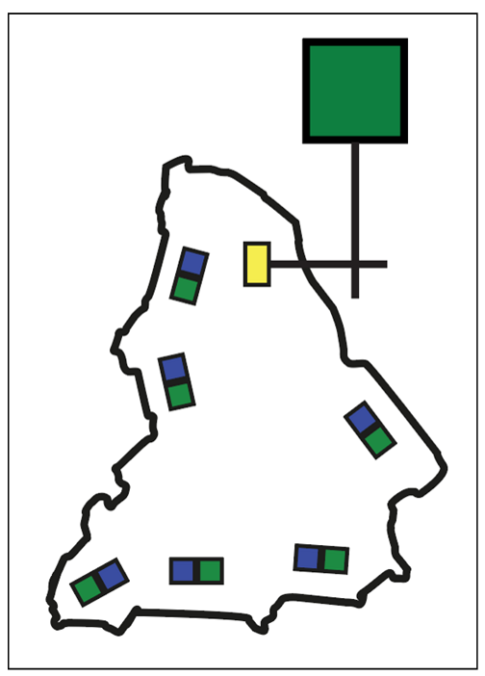
Рис. 1
Схема⃰ размещения зон и соревновательных объектов на поле:
На поле расположено шесть сине-зеленых контуров – это «месторождения», где находятся места установки контейнеров соответствующего цвета (выполнены из элементов конструктора Lego) и «Центр обработки» желтого цвета конструкция и, соответственно, зона расположения.
Описание задания
Роботу необходимо определить и «обработать» (перенести) «сообщения»» на «месторождениях», запустить работу «Центра обработки» сообщений.
Выполнение задания
- Перед началом периода отладки проводится процедура жеребьевки цвета «сообщения», которое необходимо обработать. Жеребьёвка проводится любым удобным способом на усмотрение судейской коллегии.
- «Сообщение» (кубик Lego 2х2, п. «Игровые элементы») необходимо оставить в контейнере соответствующего цвета, установленного на «месторождении».
- «Сообщение» считается верно обработанным, если все точки опоры «сообщения» касаются полигона, находясь внутри контейнера соответствующего цвета. На всех позициях месторождений всегда устанавливается 2 контейнера (и 2 «сообщения»).
- На всех «месторождениях», суммарно, требуется обработать 6 «сообщений». Оставшиеся 6 «сообщений» необходимо оставить на своих стартовых позициях (фиксируется в момент финиша робота).
- В «Центре обработки» установлено 4 желтых «сообщения». Их всегда и в полном объеме необходимо верно «обработать».
- После выполнения всех задач робот должен финишировать в зоне «Финиш».
Игровые элементы

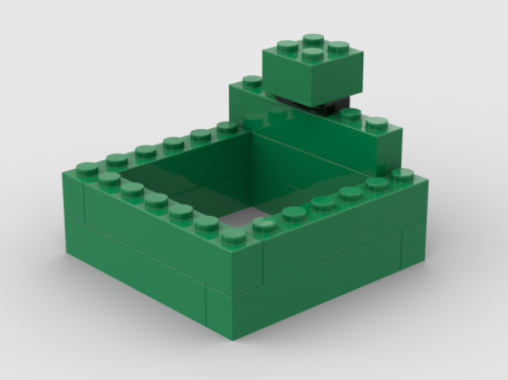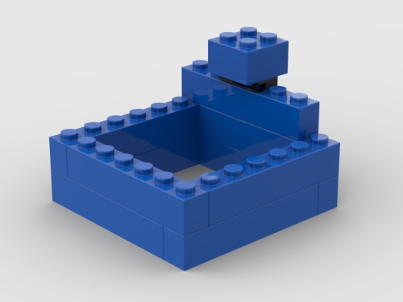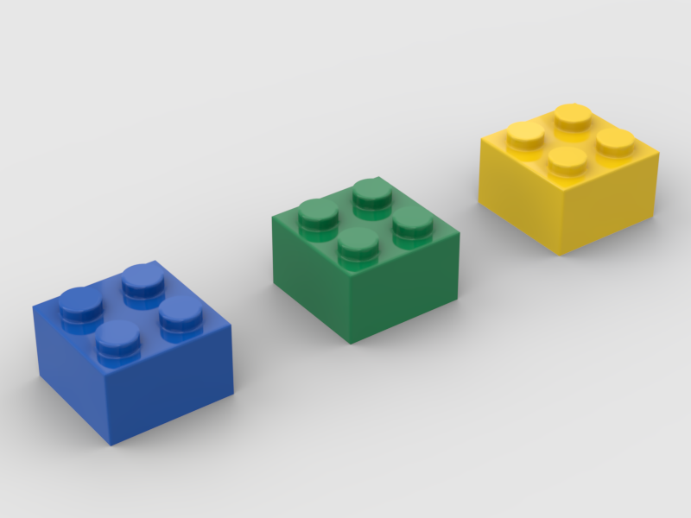
Зеленый контейнер Синий контейнер «Сообщения»

На каждом «месторождении» имеется зеленый и синий контуры для установки контейнеров (синий/зеленый). Контейнер всегда должен устанавливаться на контур своего цвета и так, чтобы контур проходил по центру контейнера. В каждой попытке используются все контейнеры.
Контейнеры устанавливаются на месторождении таким образом, что стенды для «Сообщений» находятся параллельно друг другу. У какого контейнера стенд будет направлен наружу, а у какого контейнера внутрь определяется жеребьёвкой перед началом соревнований. «Центр обработки» устанавливается таким образом, что «Сообщения» находятся ближе к зоне «Старт».
Перед началом попытки «сообщения» устанавливаются (но не закрепляются!) судьями на каждый контейнер соответствующего цвета. «Сообщение» может иметь вид только согласно изображениям, представленным в этом регламенте.

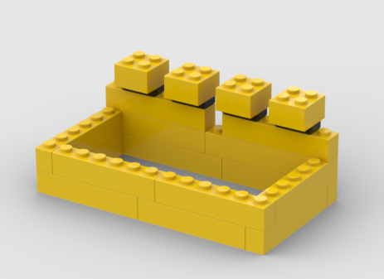
Центр обработки

Начисление баллов
Событие | Балл  (за каждое «Сообщение») | Всего
«Сообщение» необходимого цвета, верно обработано | 20 | 120
«Сообщение» не востребованного цвета, осталось на стартовом постаменте | 10 | 60
«Сообщение» утеряно («сообщение» не находится на стартовом постаменте, все точки опоры блока «сообщение» не касаются соответствующего цвета полигона внутри контейнера) | -5 | -80
Желтое «сообщение» верно обработано | 5 | 20
Максимальный балл | 200

«Горнозаводской Урал»

(Средняя/старшая возрастная группа)

Сегодня на рудниках, шахтах и карьерах Урала, добывается до 55 полезных ископаемых, которые важны для производства. Здесь богатые залежи металлических и неметаллических руд, драгоценных камней и редких химических минералов. Большинство из них образовались в следствие метаморфического и магматического процесса: железные, хромовые, медные, никелевые, алюминиевые, асбестовые руды, драгоценные металлы и поделочные камни. Камни Уральских гор размывались и выветривались, обнажая полезные ископаемые, делая их добычу намного легче.

На Среднем Урале месторождения магнитных железняков имеются в районе Кушвы, Нижнего Тагила, Первоуральска, Качканара. Месторождения медноколчеданной руды расположены в Красноуральске, Кировограде, Дегтярске. Медные руды, образовавшиеся при внедрении гранитов, разрабатывают в Нижнем Тагиле (Медноруднянское месторождение), около Полевского (Гумешевское месторождение). В Верхней Пышме добываются комплексные медные руды. Есть много месторождений редких металлов: золота (Березовское месторождение, долины рек Тура, Салда, Тагил), платины (долины рек Лобва, Косья, Тагил). Одно из крупнейших в мире - Баженовское месторождение асбеста. Около Сысерти разрабатывается Кислотоупорный асбест для химической промышленности. На Среднем Урале размещается крупнейшее в стране Шабровское месторождение талька.

Знамениты копи Уральских самоцветов около деревни Мурзинка, у деревень Липовка, Адуй, в районе Новоасбеста. На отвалах можно собрать образцы горного хрусталя, аметиста, мориона. Встречаются и александрит - прозрачный камень темно-зеленой окраски, хризолит золотисто-зеленоватого цвета. Можно найти и топазы голубоватого или розового цветов, турмалины с разнообразной расцветкой. На Среднем Урале находятся лучшие месторождения малахита и орлеца, яшмы и мрамора. Некоторые старые разработки и рудники охраняются как памятники природы. К ним относятся выработанные медные рудники «Гумешки», «Зюзелька», «Тальков Камень».

Нелегок труд шахтера – добытчика этих ископаемых. Но и использовать добытую руду в чистом виде в промышленности не представляет возможности. Необходимо ее очистить от примесей, выделить необходимую в каждом конкретном производственном цикле. При этом нужно осуществить доставку руды как к месту переработки,3 так и к месту использования выделенного сырья.

Все это и многие другие производственные процессы входят в производственный технологический цикл. До того, как в результате получится и будет использоваться готовое изделие.

Оборудование необходимое для участия в соревнованиях (иметь с собой):
- Конструктор Lego Mindstorms NXT/EV3, Lego SPIKE PRIME.
- 1× Ноутбук с предустановленной программой для программирования робота;
- 1×Удлинитель (фильтр), не менее 3-х гнезд;
- Достаточное количество запасных деталей и/или расходных материалов Lego (фирменные). ВАЖНО! Запрещается использовать электронные компоненты из других наборов, за исключением датчика HiTechnik color V2.
До начала соревнований робот должны быть в разобранном виде.
Требования к роботу:
В микрокомпьютер должна быть загружена только одна программа под названием «ORCN2022» в папке «SoftwareFiles» (для микрокомпьютера NXT) или только один загруженный проект под названием «ORCN2022», в котором основным исполняемым файлом должен быть файл под названием «Start» (для микрокомпьютера EV3), прежде, чем поместить робота в зону карантина для проверки. Другие файлы (или подпрограммы), могут находиться в той же папке, но их исполнение запрещено.
Микрокомпьютер EV3/NXT должен быть выключен до момента помещения робота в зону старта. Участникам рекомендуется предусмотреть доступность кнопок, отвечающих за поиск и запуск программы. Судья имеет право провести проверку микрокомпьютера до запуска робота. При выявлении более чем одного исполняемого файла (на микрокомпьютере NXT) или проекта (на микрокомпьютере EV3) участник обязан удалить все файлы, нарушающие требования. После проверки участники повторно готовят робота к старту.
Командам не разрешается модифицировать исходные детали (например, контроллеры EV3, NXT, моторы, датчики и т.п.). Робот, в конструкции которого использованы модифицированные детали, будет дисквалифицирован.
Количество используемых моторов и датчиков не ограничено.
Сборка роботов осуществляется в день соревнований.
Размеры робота на старте не должны превышать 25х25х25см.
После старта робот может менять свои размеры.
Роботы, не соответствующие требованиям, к участию не допускаются.

Игровое поле⃰ (примерный вид) :
Рис. 1

Схема⃰ размещения зон и соревновательных объектов на поле :
На поле расположено шесть сине-зеленых контуров – это «месторождения», где находятся места установки контейнеров соответствующего цвета (выполнены из элементов конструктора Lego) и «склад» желтого цвета конструкция и, соответственно, зона расположения
Описание задания
Роботу необходимо доставить посылки на «месторождения», согласно расстановке. Невостребованные посылки необходимо оставить на «складе».

Условия задания
- Перед попыткой проводится процедура жеребьевки трех «месторождений» (например: 2, 4, 5). Далее определяется, какую посылку требуется доставить на «месторождение»: синюю или зеленую. На позиции «месторождения» (2, 4, 5) остается только 1 контейнер требуемого цвета. Жеребьёвка проводится любым удобным способом на усмотрение судейской коллегии.
Важно! На позициях «месторождений» 2, 4, 5 устанавливается один контейнер, согласно проведенной жеребьевки. На позициях 1, 3, 6 всегда стоит 2 контейнера.
- Робот начинает попытку из зоны «Старт» вместе с посылками. Посылки необходимо установить в робота во время подготовки к старту попытки. Для попытки используются 6 зеленых и 6 синих посылок, вне зависимости от жеребьевки.
- Посылку необходимо оставить в контейнере соответствующего цвета, установленного на позиции месторождения.
- Посылка считается верно доставленной, если все точки опоры посылки касаются полигона, находясь внутри контейнера соответствующего цвета.
- На все месторождения, суммарно, требуется доставить 9 посылок. Оставшиеся посылки необходимо оставить на «складе» (7).
- После выполнения всех задач, робот должен финишировать в зоне «Старт».

Игровые элементы

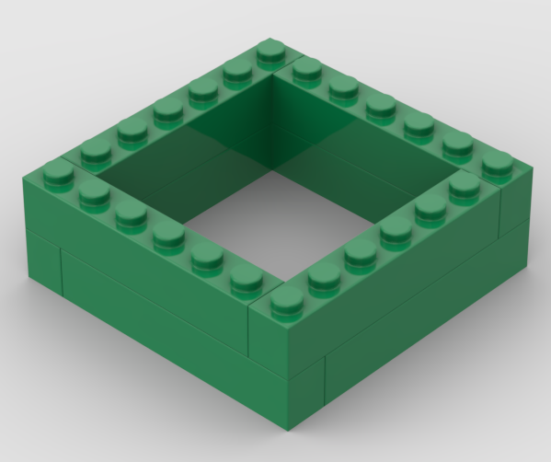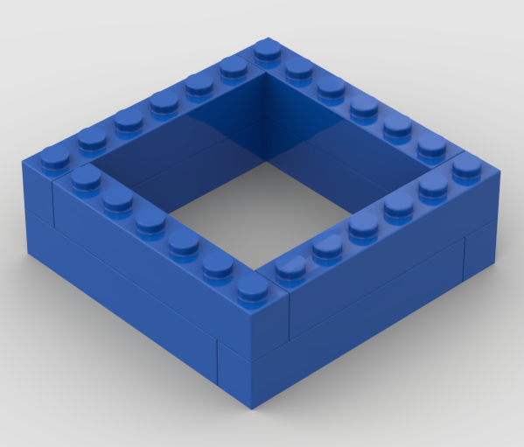
Зеленый контейнер Синий контейнер

На каждом месторождении имеется зеленый и синий контуры для установки контейнеров. Контейнер всегда устанавливается на контур своего цвета.

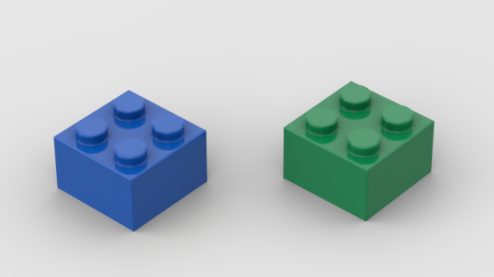
Посылки (6 синих + 6 зеленых)

Робот начинает попытку с уже установленными посылками. Команда устанавливает посылки во время подготовке к старту, во время установки посылок робот должен быть выключен.

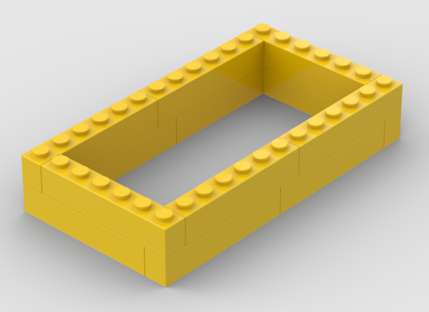
Склад (7)

Начисление баллов

Событие | Балл  (за каждую посылку) | Всего
Посылка верно доставлена в контейнер соответствующего цвета на позиции «месторождения» 2/4/5 | 25 | 75
Посылка верно доставлена в контейнер соответствующего цвета на позиции «месторождения» 1/3/6 | 10 | 60
Оставшиеся посылки верно доставлены на «склад» | 10 | 30
Максимальный балл | 165

Творческая категория
«Славен каждый город мастерами»

Общие правила творческой категории

Творческая категория ОРС-2022 проводится для всех участников по одной теме: «Славен каждый город мастерами».
Деление участников происходит согласно возрастным категориям (Таблица 1). Конкурс «Славен каждый город мастерами» проводится и оценивается по каждой возрастной группе участников отдельно. Возрастная группа «Средняя/старшая» может быть разделена на «Средняя» и «Старшая», если при регистрации команд, количество команд, в которых возраст старшего из членов команды 16-18 лет (включительно) превысит 4.
В проектах возрастной группы «дошкольники» используются только конструкторы Lego WeDo или Lego SPIKE PRIME.
Представление проектов проводится в форме выставки. Приветствуется: презентация в любой доступной форме, а также использование любых иллюстративных материалов и схем, а также интерактивная форма.
В рамках темы «Славен каждый город мастерами» можно изучить и исследовать историю образования города (населенного пункта) в котором вы живете или других городов (населенных пунктов) Свердловской области, их промышленность, культуру или жителей, оказавших серьезное влияние на становление и развитие города как промышленного центра. Выбирая направление исследования, вы можете коснуться всех этапов производственной цепочки в любой исторический промежуток. Представить свое исследование в виде проекта. Во время защиты проекта можно продемонстрировать эти события или факты биографий, а, может даже связать их с настоящим или будущим нашей страны. Важно, чтобы в ходе защиты использовалось не менее одного роботизированного устройства и продемонстрирована его работоспособность.
Время для демонстрации и защиты проекта каждой командой: 10 минут (5-7 минут – презентация проекта, 3-5 минут - ответы на вопросы судейской коллегии).
Для демонстрации проекта командам будет предоставлено выставочное место: вертикальный щит, размером примерно 1х1 м, стол 0,8х0,8 м, три стула, электрическая розетка 220 В и мощностью не более 0,5 КВт.
Каждая команда должна самостоятельно подготовить плакат проекта. Он должен содержать: название проекта, название команды и фамилии участников команды, название города и учреждения образования, фотографии проекта, описание проекта, технические характеристики проекта и т.п. Самостоятельность (в соответствии возрасту участников) и качество оформления проекта оцениваются судейской коллегией.
Проект, который может принести вред окружающим людям или оборудованию и реквизиту, а также месту проведения соревнований подлежит дисквалификации.
В случае несоответствия проекта тематике категории соревнований жюри имеет право дисквалифицировать команду и снять с соревнований!

Задание:
- Выберите сферу производства и предприятие нашего региона (вашего населенного пункта или любого другого). Рассмотрите производственные циклы производства, исследуйте процесс. Выявите, какие на ваш взгляд есть проблемы. Определите из них ту, решению которой будет посвящен ваш проект.
- Сконструируйте действующее устройство, которое может быть связано с частью цикла работы производственного предприятия, четко отражающее выбранную сферу промышленности. Представленное устройство должно выполнять незаменимую функцию в работе предприятия (или реализации получаемой продукции) и демонстрировать решение выявленной вами проблемы.
- Подготовьте защиту вашего проекта (до 5 минут), в ходе которой расскажете о важных особенностях вашего устройства. Отметьте, возможно ли применение его в нынешнее время или сравните с аналогами.
- Убедите жюри в соответствии Вашего устройства заявленной теме. Приветствуется презентация и наличие любых презентационных материалов.
5 ⃰ Команды сревновательной категории «Творческая. Профи» по окончании презентации конкурсного проекта получат от судей дополнительное задание, содержащее проблематику, возможное решение которой нужно разработать и продемонстрировать. Время на решение доп. задания озвучат суди. Во время работы над доп. заданием любое взаимодействие с тренерами ЗАПРЕЩЕНО!

Критерии оценивания ТВОРЧЕСКОЙ КАТЕГОРИИ

Возрастная группа «Дошкольники»
Наименование критерия | Баллы
 | Критерий отсутствует или  представлен слабо | Критерий представлен частично | Критерий представлен полно
Соответствие проекта теме соревнований | 0-3 | 4-7 | 8-10
Соответствие цели и задач проекта его практической части | 0-2 | 3-4 | 5
Соответствие устройства теме проекта | 0-2 | 3-4 | 5
Наглядность устройства (демонстрация производственной линии или ее участка, воспроизводится работа механизмов) | 0-3 | 4-7 | 8-10
Качество выполнения устройства (целостность конструкции робототехнического устройства во время презентации) | 0-3 | 4-7 | 8-10
Работоспособность устройства (устройство работало без перезагрузок, в соответствии с презентацией проета) | 0-3 | 4-7 | 8-10
Сложность устройства (конструктивная, механическая, программная, наличие обратных связей) | 0-3 | 4-7 | 8-10
Качество презентации проекта (участники четко представили цель и содержание проекта, продемонстрировали владение терминологией, понимание роли данной модели в реальном производстве, пояснили конструктивные и программные особенности используемого робототехнического устройства) | 0-3 | 4-7 | 8-10
Качество и самостоятельность оформления проекта | 0-2 | 3-4 | 5
Зрелищность. Проект радует, привлекает внимание, вызывает желание увидеть его снова или узнать о нем больше. | 0-2 | 3-4 | 5
Командная работа (доказано) | 0-3 | 4-7 | 8-10
Ответы на вопросы судейской коллегии | 0-2 | 3-4 | 5
Особое мнение судейской коллегии | 0-2 | 3-4 | 5
Итого ( max) |  |  | 100

Возрастные группы: «Младшая», «Средняя/старшая»
Наименование критерия | Баллы
 | Критерий отсутствует или  представлен слабо | Критерий представлен частично | Критерий представлен полно
Соответствие проекта теме соревнований | 0-3 | 4-7 | 8-10
Тема проекта носит прикладной и/или исследовательский характер | 0-2 | 3-4 | 5
Соответствие цели и задач проекта его практической части | 0-2 | 3-4 | 5
Соответствие устройства теме проекта | 0-3 | 4-7 | 8-10
Наглядность устройства (демонстрация производственной линии или ее участка, воспроизводится работа механизмов) | 0-3 | 4-7 | 8-10
Качество выполнения устройства (целостность конструкции робототехнического устройства во время презентации) | 0-3 | 4-7 | 8-10
Работоспособность устройства (устройство работало без перезагрузок, в соответствии с презентацией проета) | 0-3 | 4-7 | 8-10
Инновационность. Дано чёткое объяснение предложенных инновационных характеристик сконструированного робототехнического устройства и программного кода | 0-2 | 3-4 | 5
Качество презентации проекта (участники четко представили цель и содержание проекта, продемонстрировали владение терминологией, понимание роли данной модели в реальном производстве, пояснили конструктивные и программные особенности используемого робототехнического устройства) | 0-3 | 4-7 | 8-10
Зрелищность. Проект радует, привлекает внимание, вызывает желание увидеть его снова или узнать о нем больше. | 0-3 | 4-7 | 8-10
Командная работа (доказано) | 0-2 | 3-4 | 5
Ответы на вопросы судейской коллегии | 0-2 | 3-4 | 5
Особое мнение судейской коллегии | 0-2 | 3-4 | 5
Итого ( max) |  |  | 100

Соревновательная категория «Тврческая. Профи»
Наименование критерия | Баллы
Наименование критерия | Оценка защиты конкурсного проекта |  |  | Доп. зада-ние
Наименование критерия | Критерий отсутствует или  представлен слабо | Критерий представлен частично | Критерий представлен полно | Доп. зада-ние
Соответствие проекта теме соревнований | 0-2 | 3-4 | 5 | -
Тема проекта носит прикладной и/или исследовательский характер | 0-2 | 3-4 | 5 | -
Соответствие цели и задач проекта его практической части | 0-2 | 3-4 | 5 | -
Соответствие устройства теме проекта | 0-2 | 3-4 | 5 | -
Наглядность устройства (демонстрация производственной линии или ее участка, воспроизводится работа механизмов) | 0-3 | 4-7 | 8-10 | -
Качество выполнения устройства (целостность конструкции робототехнического устройства во время презентации) | 0-3 | 4-7 | 8-10 | 0-5
Работоспособность устройства (устройство работало без перезагрузок, в соответствии с презентацией проекта) | 0-2 | 3-4 | 5 | 0-5
Инновационность. Дано чёткое объяснение предложенных инновационных характеристик сконструированного робототехнического устройства и программного кода | 0-2 | 3-4 | 5 | 0-5
Качество презентации проекта (участники четко представили цель и содержание проекта, продемонстрировали владение терминологией, понимание роли данной модели в реальном производстве, пояснили конструктивные особенности устройства) | 0-3 | 4-7 | 8-10 | -
Зрелищность. Проект радует, привлекает внимание, вызывает желание увидеть его снова или узнать о нем больше. | 0-2 | 3-4 | 5 | -
Командная работа (доказано) | 0-2 | 3-4 | 5 | -
Ответы на вопросы судейской коллегии | 0-2 | 3-4 | 5 | 0-5
Особое мнение судейской коллегии | 0-2 | 3-4 | 5 | -
max |  |  | 80 | 20
Итого ( max) |  |  | 100

Категория «Олимпиада+»

В этой категории предлагается выполнить задания теоретического и практического характера в области робототехники и технического творчества.
При подведении итогов соревнований данной категории баллы, полученные участниками для время теоретического и практического заданий, суммируются.

«Чистая энергетика»
Современное развитие человечества, повседневная бытовая и производственная жизнь, экономические преобразования не обходится без использования электроэнергии, которая вырабатывается в результате использования различных источников энергии, в основном органического топлива, но также ядерных реакций и возобновляемых источников (например, энергия солнца, воды и ветра). Производство и использование энергии, в свою очередь, представляет собой крупнейший в мире источник выбросов парниковых газов. Так как парниковые газы являются одним из факторов, обусловливающих изменение климата, страны всего мира ведут активную деятельность в целях перехода к экологически чистой энергии, изменяя свой подход к производству энергии.
Человечество сейчас рассматривает переход к экологически чистой энергии.

Мы предлагаем вам изучить, что означает понятие «Чистая энергетика» и какова ее роли в нашем будущем. А при помощи 3D технологий продемонстрировать свои знания и компетенции (3D моделирования, прототипирования и 3D печати) при выполнении задания в рамках ОРСН-2022, которое вы получите непосредственно в день соревнований.

Соревнования проводятся в 2 этапа:
1-й этап – создание и печать 3D модели по определенному заданию.
2-й этап – создание прототипа - 3D модели.

Оборудование для соревнований (иметь с собой, при необходимости):
№ п/п | Наименование | Кол-во | Ед. изм
1. | Ноутбук | 1 | шт.
2. | 3D принтер | 1 | шт.
3. | Расходные материалы для 3D печати (пластик, филамент) | 1 | шт.
4. | Инструмент и приспособления для 3D принтера | 1 | компл.
5. | Измерительный инструмент (линейка, штангенциркуль, транспортир) | 1 | компл.
6. | Удлинитель на 3 входа | 1 | шт.
7. | Канцелярские принадлежности (тетрадь, ручка, карандаш, ластик и т.д.) | 1 | компл.
Применение 3D сканеров при выполнении работ ЗАПРЕЩЕНО!
1-й этап – создание и печать 3D модели по определенному заданию.
Участники получают задания в день проведения соревнований;
Сложность заданий и оценка результатов будет зависеть от возрастной категории (Таблица 1). В качестве задания ребятам будет предложено создать 3D модель в доступных редакторах согласно задания, подготовить и напечатать модель на 3D принтере. Время печати, обработки и сборки модели (при необходимости) не должно превышать общего времени проведения соревнований.
Параметры модели и настройки 3D принтера при печати выбираются произвольно, исходя из общего времени печати.
3D модель в собранном (при необходимости) виде не должна быть не меньше следующих габаритов: ДхШхВ – 100х50х50 мм.
Критерии оценки распечатанных 3D моделей:
№ | Критерий | Баллы
1. | Завершенность модели.  - Распечатаны и собраны все элементы;  - Распечатанная модель выглядит так же, как и 3D модель в редакторе;  -Модель в работоспособном состоянии (если это необходимо по заданию); | 30
2. | Внешний вид модели.  - Проведена постобработка модели (при необходимости);  - Качество 3D печати, наличие дефектов при печати  - Правильность расположения 3D модели при печати (наличие поддержек, нависающих элементов и т.д.)  - Креативность, уникальность идеи, подход к решению задания. | 25
3. | Сложность модели.  - Сложность конструкции, наличие составных элементов;  - Практичная конструкция, применение нестандартных подходов при проектировании;  - Детализация модели;  - Устойчивость или иной параметр относительно применения. | 20
4. | Презентация своей работы.  - Обоснование выбранной концепции проекта;  - Краткое описание процесса разработки;  - Демонстрация модели в редакторе (цветовые решения модели, текстуры, внешние виды) | 15
5. | Общее мнение жюри.  - Общее впечатление о работе;  - Наличие особенностей, которые не учтены в других критериях, но отличают проект от других работ | 10
Максимальный балл |  | 100

2-й этап – создание прототипа - 3D модели.
Прототипы* выдаются на месте проведения соревнований; (*Прототип – объект, 3D модель которого необходимо нарисовать)
Необходимо при помощи доступных средств создать прототип 3D модели, подготовить данную модель для последующей 3D печати с созданием файла GCODE.
Провести презентацию – демонстрацию нарисованного прототипа, рассказать о методах создания модели и особенностях построения.
Подготовить модель для дальнейшей печати, объяснить необходимость выбора заданных параметров 3D печати, настроек слайсера (*программа преобразования 3D модели в GCODE), а так же пояснить выбранное расположение модели при печати. Саму модель печатать не нужно!

№ | Критерий | Баллы
1. | Завершенность модели.  - Нарисованы все элементы;  - Размеры модели соответствуют размерам прототипа;  - Модель в работоспособном состоянии (если это требуется) | 30
3. | Методы построения  - Правильное использование инструментов программы для 3D моделирования  - Умение пользоваться измерительными приспособлениями;  - Использование рендера и визуализации готовой модели. | 20
4. | Презентация своей работы.  - Объяснить выбор конкретной программы для 3D моделирования;  - Понимание и способность объяснить порядок построения и применения выбранных инструментов 3D моделирования;  - Понимание и способность объяснить выбор настроек слайсера, правильность расположения модели для печати;  - Демонстрация модели в редакторе (цветовые решения, текстуры, внешние виды) | 35
5. | Общее мнение жюри.  - Общее впечатление о работе;  - Наличие особенностей, которые не учтены в других критериях, но отличают проект от других работ. | 15
Максимальный балл |  | 100
Максимальное количество баллов за участие в двух турах – 200 баллов.
Во время работы участники соревнований могут задавать уточняющие вопросы судьям и организаторам, но с условием, что каждый заданный вопрос будет снимать 5 баллов с итогового результата участника.

Подведение итогов
Победителем (I место) соревнований становится команда (участник), набравший наибольшее количество баллов по итогам I и II туров (суммарно). Призерами (II и III место) соревнований становятся команды (участники), набравшие соответственно последующее количество баллов по итогам I и II туров (суммарно). При равном количестве баллов победителем или призерами (соответственно) объявляются участники с наименьшим временем выполнения задания.
Удачи на соревнованиях и не забывайте про правила безопасности при использовании 3D принтера! Помните, что некоторые части принтера могут быть очень горячими. При нарушении техники безопасности судейская коллегия имеет право начислять штрафные баллы, вычитающиеся из общей суммы баллов.

Примеры этапа № 1:
Пример № 1. Нужно разработать, смоделировать и распечатать работающий прототип Гироскопа.  Гироскоп – устройство, способное реагировать на изменение углов ориентации тела, на котором оно установлено, относительно инерциальной системы отсчёта. Простейший пример гироскопа – юла (волчок). | 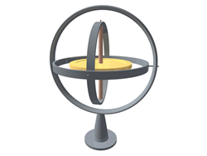
То есть это устройство, которое при любом наклоне предмета, на который установили гироскоп, остаётся в прежнем положении. Оно используется в космических аппаратах, летательных аппаратах, автомобилях – вездеходах, устройствах определения положения в пространстве для видео- и фотокамер и прочего оборудования.
Различают двухстепенные и трёхстепенные гироскопы. Вам нужно смоделировать устройство трёхстепенного гироскопа.
Модель должна иметь габариты не менее ДхШхВ – 100х100х100 мм.
Гироскоп должен работать и выполнять свое назначение.

Пример № 2
Необходимо выполнить расчет и создать прототип видоизмененной насадки на фен для профессиональных парикмахеров, использующих обычный фен.
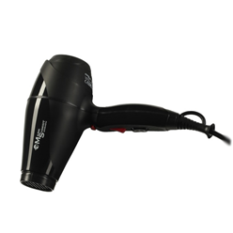 | 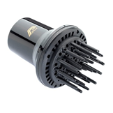 | 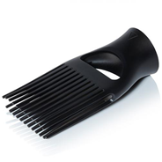 | 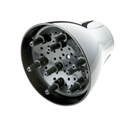
Размеры необходимые для создания модели можно замерить, используя фен, находящийся у экспертов.
Основная задача данного изделия регулировать поток горячего воздуха в размерах равных длине расчески с учетом. Дизайн насадки должен сочетаться с основными линиями фена.

Категория «Олимпиада. Образовательный конструктор»

Категория «Лига решений»
Тема: «Урал: промышленность и энергетика»

Урал – центр горнозаводской промышленности нашей страны. Его развитие началось ещё с реформ Петра I, а при Екатерине II, благодаря Уралу, Российская империя стала лидером в мировой промышленности. В то время на Урале построили больше двухсот горных заводов.
Горная промышленность является важной областью в экономическом развитии Урала и в наше время Урал - крупнейшая промышленная площадка в России. Тысячи предприятий поставляют свою продукцию не только во все регионы нашей страны, но и в другие страны.
Деление участников происходит согласно возрастным категориям (Таблица 1). Возрастная группа «Средняя/старшая» может быть разделена на «Средняя» и «Старшая», если при регистрации команд, количество команд, в которых возраст старшего из членов команды 16-18 лет (включительно) превысит 4.

Соревнования категории «Олимпиада. Образовательный конструктор» категории «Лига решений» проводятся с использованием конструктора Lego (Mindstorms EV3/NXT или Education SPIKE™ Prime.
Цель проведения категории «Олимпиада. Образовательный конструктор» категории «Лига решений» (далее – Олимпиада «Лига решений») – проверка у участников теоретических и практических знаний конструирования и основ программирования, умения ими обосновать стратегию выполнения задач и практически демонстрировать через выполнение задач роботом на поле.

Условия состязания

Участники (команда) должны самостоятельно собрать и запрограммировать робота для выполнения нескольких миссий, дать обоснование конструкции робота и программного кода, соответственно стратегии выполнения миссий.
Основная задача команды: определить стратегию прохождения миссий (последовательность их выполнения определяет сама команда); спроектировать и собрать робота, подготовить программы/программные решения для него (для выполнения каждой миссии).

Оборудование необходимое для участия в соревнованиях (иметь с собой):

- Конструкторы: Lego Mindstorms EV3/NXT либо Lego Education SPIKE™ Prime и ресурсные наборы к ним (допускается).
- 1×Ноутбук с предустановленной программой для программирования робота;
- 1×Удлинитель (фильтр), не менее 3-х гнезд;
- Комплект необходимых деталей и компонентов наборов конструктора Lego (запасные детали), запасные батарейки или аккумуляторы, зарядные устройства и т.д.,
На соревнования команда привозит робота в разобранном виде.
Компетенции, знания и навыки, необходимые для успешного участия в соревнованиях:
- Конструирование мобильных робототехнических платформ, манипуляторов, рычажных и зубчатых передач.
- Основные алгоритмические конструкции: ожидание, цикл, ветвление, функции.
- Программирование действий моторов, опросов датчиков и вывода отладочной информации.
- Регуляторы.
- Калибровка.

Регламент категории

- Соревнования проводятся в 3 этапа:
I этап. «Конструкторское бюро» (сборка/отладка робота)
II этап. «Дизайн робота» (обоснование/защита конструкции робота и программного кода, соответственно стратегии прохождения/выполнения миссий)
III этап. «Миссия выполнима» (выполнение заданий/миссий на поле).
- Допускается как командное, так и индивидуальное участие.

I этап. «Конструкторское бюро»

До начала I этапа робот должны быть в разобранном виде.
За время, отведенное программой соревнований, необходимо произвести сборку робота, запрограммировать и произвести отладку для выполнения миссий на поле.

II этап. «Дизайн робота»

Участники (команда) должны рассказать членам судейской коллегии данной категории, почему выбрана такая конструкция робота, представить и пояснить программный код (соответственно стратегии выполнения каждой миссии), обосновать стратегию (последовательность) прохождения миссий/выполнения заданий на поле.
Этап «Дизайн робота» проводится индивидуально с каждой командой.
Общее время выступления каждой команды в рамках «Дизайна робота» - 10 минут. Рекомендуемое распределение времени выступления команды:
- 5 минут на защиту Дизайна робота (рассказать судейской комиссии о том, как команда работала над роботом, в чем конструктивные и программные особенности робота при выполнении им миссий);
- 5 минут на вопросы судейской комиссии о Дизайне робота (члены судейской комиссии задают вопросы, чтобы выяснить глубину понимания командой принципов робототехники и программирования).

III этап. «Миссия выполнима»

Миссия – действия робота, которые он должен выполнить на поле в соответствии с заданной легендой соревнований. Миссия может состоять из одного или нескольких заданий, за выполнение которых можно получить баллы. Миссии и задания в рамках миссии можно выполнять в любом порядке (согласно выбранной стратегии).
Элементы (модели) миссии – собранные из деталей Lego объекты, уже находящиеся на поле.
Робот автономно должен выполнить серию миссий. Количество, последовательность и полноту выполнения миссий команда определяет самостоятельно. Количество миссий на ОРСН-2022 может быть не более 6. Количество миссий устанавливает судейская коллегия соревнований в день проведения мероприятия.

Правила проведения III этапа «Миссия выполнима».
      - III этап проводится в 3 раунда. Время каждого раунда – 2,5 минуты.
      - Выбрав стратегию выполнения миссий, команда запускает своего робота из зоны «Старт» (см. рис. 2), после чего он перемещается по полю, стараясь выполнить миссии.
      - Для корректировки конструкции робота с целью выполнения миссий, есть зона «Дом», в которой команда может менять конструкцию робота (согласно дизайна, представленного во время «этапа «Дизайн робота»).
      - Робот, согласно программе, написанной для него участниками команды, может вернуться в «Дом» в любой момент, чтобы команда смогла его настроить перед повторным запуском, с целью выполнения оставшихся миссий. При необходимости робота можно вернуть в «Дом» вручную, но в этом случае команда теряет баллы.
      - При выполнении роботом миссий судейская коллегия начисляет баллы. В зачет идут количество и качество (полнота) выполнения миссий. В каждом раунде баллы суммируются отдельно. В итоговом протоколе учитываются максимальные баллы, набранные за один из раундов.

Внимание!
- Робот может покидать Дом только из зоны «Старт», при этом возвращаться в «Дом» он может где угодно.
- При запуске из зоны «Старт» и завершении, войдя в «Дом», робот должено находиться в этих зонах полностью, т.е. всей своей проекцией.

Важно! Во время проведения соревнований категории «Лига решений» судейская коллегия на всех этапах может дополнительно оценивать поведение команд во время своего выступления и выступления соперников, их способность не только самим качественно выполнять свою работу, а при этом признавать ценность других участников, при необходимости оказывать поддержку, уважать их и сообщество профессионалов (в т.ч. начинающих) в области робототехники, в котором находятся.

Поле
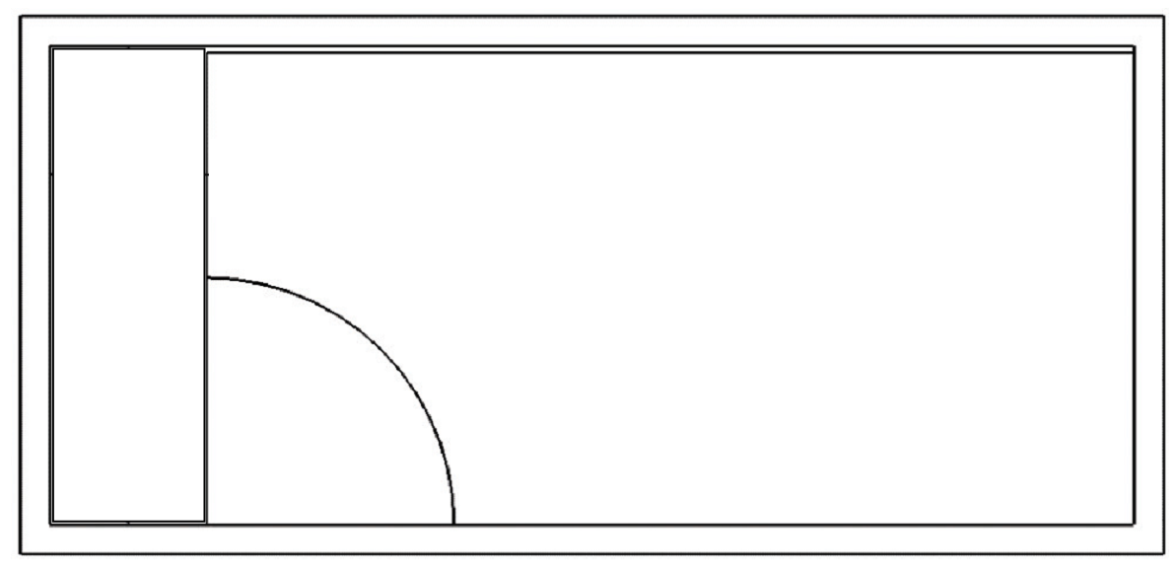

Игровое поле имеет прямоугольную форму, размером не менее 2300х1100 мм. Оно легко размещается внутри стандартного соревновательного стола (2362х1143 мм, высота всех бортов стола должна быть одинакова и находиться в диапазоне 60х102 мм), плотно касаясь без зазоров южного и восточного бортов стола
Ориентировочная схема размещения игрового поля на соревновательном столе:

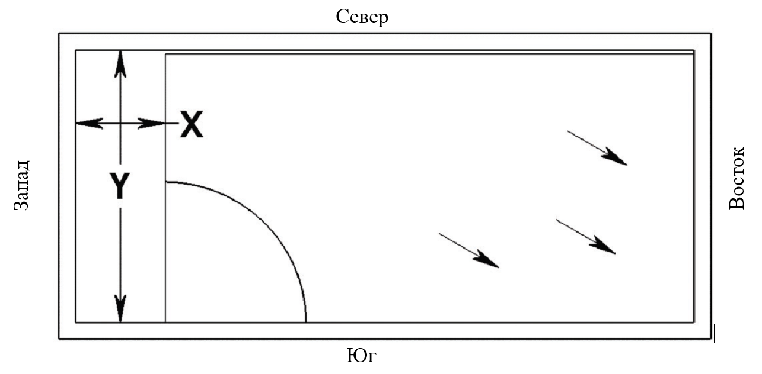
Рис. 1

На соревновательном столе имеются визуально различимые 3 зоны (рис. 2):
- «Поле» (часть игрового поля - соревновательная зона, где робот выполняет задания и размещены модели миссии);
- «Старт» (часть игрового поля в виде ¼ круга, расположена в одном из углов поля; место, откуда робот начинает движение в раунде для выполнения миссий);
- «Дом» (пространство/площадка между боротом соревновательного стола игровым полем, включая зону «Старт»).
Зона «Старт» может быть «Домом» (робот может сюда прийти, участники могут касаться робота руками), но «Дом» - не зона старта для начала выполнения миссий роботом!
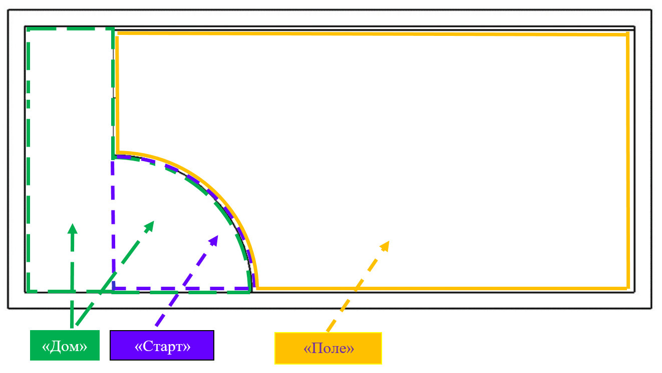
Рис. 2
Схема передвижений робота может иметь вид, согласно рис. 3. «Поле» имеет направляющие линии для передвижения и выполнения роботом миссий, а также зоны расположения элементов для выполнения миссий (обозначены кружками на рис. 3). Участки, где установлены модели для выполнения миссий, могут быть выделены разными цветами.
⃰ Схема передвижений робота

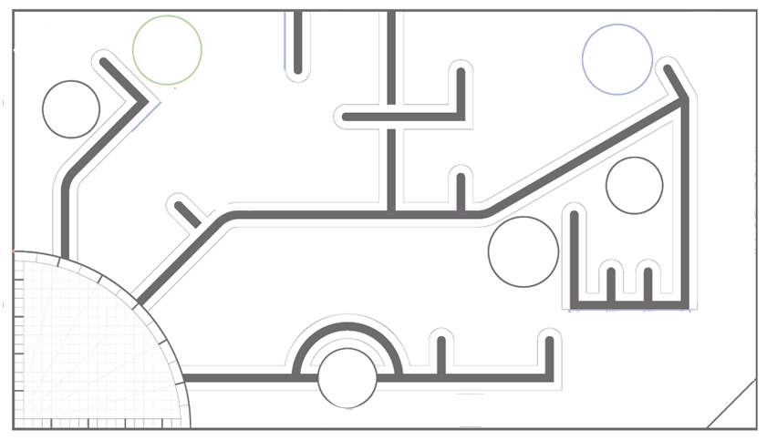
Рис. 3

⃰ ВНИМАНИЕ! Данная схема поля является образцом для тренировки перед ОРСН-2022. Данный вид поля может не совпадать с тем, которое будет объявлено во время проведения категории «Лига решений»

Вид «Поля», где и как размещены элементы для выполнения миссий и сами миссии участники этой категории узнают в день состязания.
Для подготовки к соревнованиям можно использовать (или ориентироваться на вид) любое поле соревнований FIRST LEGO League (направление Challenge), принцип формирования и выполнения миссий сезонов до 2021-2022 учебный год включительно.

Робот. Требование к роботу
- Высота робота не должна превышать 305 мм. Вид, форма и остальные параметры робота определяются участниками самостоятельно, при этом размеры робота не должны превышать в проекции размеров стартовой зоны.
- Робот должн быть построен с использованием оригинальных деталей Lego. В конструкции робота нельзя использовать винты, клей, веревки или резинки для закрепления деталей между собой. Допускается использовать кабели Lego, один блок питания контроллера или шесть батарей типа AA и одну карту microSD.
- Контроллер: максимум один на один раунд. Моторы: максимум четыре в любой комбинации на один раунд. Датчики: допускается использование (в любой комбинации и в любом количестве) исключительно следующих датчиков: касания / силы нажатия, цвета, расстояния / ультразвуковых и гироскопа.
- Робот должен быть автономным, т. е. не допускается дистанционное управление роботом.
- Движение робота начинается после разрешения судьи и нажатия участником кнопки RUN робота (или другой).
- После начала движения робота и его выполнения миссий на поле ЗАПРЕЩЕНО прикасатья к роботу, к полю и любым деталям и элементам поля. МОЖНО прикасаться к роботу и вносить изменения в конструкцию (согласно дизайна, представленного во время этапа «Дизайн робота») для дальнейшего выполнения миссий только когда робот находится в Доме.
- Раунд робот начинает из зоны «Старт». Во время раунда робот может свободно входить в «Дом» в любом месте без прохождения процедуры запуска (не прерывать его!), может свободно взаимодействовать с предметами, которые, возможно, размещены для него в «Доме» (если это требуется для дальнейшего выполнения миссий). Внимание! Робот может покидать «Дом» только из зоны «Старт», при этом возвращаться в «Дом» он может где угодно.

Правила присуждения баллов
- По итогам соревнований выстраивается рейтинг, согласно наибольшей сумме баллов, полученных командами во время одного из 3-х раундов. Рейтинг выстраивается по мере увеличения баллов.
- Подсчет баллов в раунде начинается после окончания выполнения роботом миссий (команда сказала «Стоп»/закончилось время раунда – 2,5 мин/командой или роботом произошло нарушениепри выполнении заданияи судьяостановил раунд).
- Подсчет баллов производится по состоянию всех элементов миссий. Чтобы результат выполнения требований миссий был засчитан, этот результат должен быть виден в конце раунда, за исключением тех случаев, когда предусмотрен специальный метод оценивания.
Внимание! До окончания посчета баллов и разрешения судей НИКТО (команда, тренер, участники других команд, судьи, зрители, др.) не должен прикасаться ни к роботу, ни к элементам миссии, ни к полю, ни к соревновательному столу в целом!
Достигнутые роботом результаты не дают баллы, если физическое состояние эдементов миссии будет разрушено до окончания раунда.
- «Благородный профессионализм» - дополнительная оценка командам от судей во время участия в соревнованиях. При соблюдении всех правил поведения и регламента участия в соревнованиях командам присуждается 10 баллов. При проявлении командой различного рода поддержки другим командам (команде, участникам) балл может быть увеличен до 20. При негативном проявлении себя во время соревнований, в том числе по отношению к сопреникам, судьям, балл может быть снижен до 0.

Итоговая таблица соревнований категории «Лига решений»

№ п/п | Команда | «Конструкторское  бюро» | «Миссия  выполнима» |  |  |  |  |  | «Благородный профессионализм» | Баллы
№ п/п | Команда | max 15 баллов | max 120 баллов |  |  |  |  |  | 0/10/20 | max 155 баллов
№ п/п | Команда | max 15 баллов | 1 | 2 | 3 | 4 | 5 | 6 | 0/10/20 | max 155 баллов
Таблица начисления баллов этапа «Конструкторское бюро»
В зависимости от степени демонстрации участниками глубины понимания принципов робототехники и программирования, судейская бригада оценивает в баллах уровень, соответственно: Базовый – 1 балл, Рразвивающийся – 2 балла, Сформированный – 3 балла. Оценка производится путем установки отметки «˅» в одном из уровней критерия.
Максимальный балл этапа «Конструкторское бюро»: 15 баллов
Критерий | БАЗОВЫЙ | РАЗВИВАЮЩИЙСЯ | СФОРМИРОВАННЫЙ | Балл за критерий
балл | 1 | 2 | 3 | Балл за критерий
№ 1. Команда четко определила стратегию прохождения миссий и продемонстрировала необходимые навыки конструирования и программирования
1.1 | Непонятное объяснение стратегии прохождения миссий | Частично понятное объяснение стратегии прохождения миссий | Понятное объяснение стратегии  прохождения миссий
№ 2. Команда разработала инновационные варианты дизайна, имела четкий план работы
2.1 | Имеются доказательства минимально эффективного планирования работы | Имеются доказательства частично эффективного планирования работы | Имеются доказательства явно эффективного планирования работы
2.2 | Дано минимальное объяснение нновационных характеристик робота и программного кода | Дано частичное объяснение инновационных характеристик робота и программного кода | Дано чёткое объяснение инновационных характеристик робота и программного кода
№3. Команда разработала эффективное решение в части создания робота и программного кода,
соответствующее стратегии прохождения миссий
3.1 | Дано непонятное объяснение функционала робота, его приспособлений и датчиков | Дано простое объяснение функционала робота, его приспособлений и датчиков | Дано подробное объяснение функционала робота, его приспособлений и датчиков
3.2 | Непонятное объяснение того, как программный код влияет на действия их робота | Частично понятное объяснение того, как программный код влияет на действия их робота | Понятное объяснение того, как программный код влияет на действия их робота
ИТОГО

Таблица начисления баллов этапа «Миссия выполнима»
(заполняется по каждой выполненной/не выполненной миссии отдельно)

Выполнение заданий роботом | Баллы
Миссия не выполена (0% выполнения) | 0
Миссия выполена частично | 10
Миссия выполена полность (100 % выполнения) | 20

Правила отбора победителя и призеров
По итогам соревнований выстраивается рейтинг участников, согласно сумме баллов, полученной участником в соответствии с Итоговой таблицей соревнований категории «Лига решений».
Победителем (I место) соревнований становиться участник, набравший наибольшее количество баллов.
Призерами (II и III место) соревнований становятся участники, набравшие соответственно последующее в количество баллов в рейтинге.

Категория «Спорт-робо»

Футбол
«ФУТБОЛ УПРАВЛЯЕМЫХ РОБОТОВ»

1. Общие положения

1.1. Описание задания
Футбол роботов стремится воссоздать игру в футбол людей.
Команды два на два робота, перемещают мяч по специальному полю, с целью забить мяч в ворота соперника большее количество раз, чем команда соперника.

2. Требования к полю и мячу
К полю предъявляются следующие требования:
- цвет линии разметки – черный;
- ширина линии разметки – 20-25 мм;
- стенки ворот должны прикреплены к поверхности;
- ширина ворот: 45 см.

Рекомендованные параметры поля:
- длина: не более 2430 мм;
- ширина: не более 1830 мм;
- длина линии ворот: 450 мм

Требования к мячу:
В качестве мяча используется стандартный мяч для большого тенниса со следующими характеристиками:
- цвет мяча – жёлтый, красный, оранжевый или зелёный
- диаметр мяча – 67 мм;
- масса мяча – 58,5 г.

3. Требования к роботам
- Для измерения робота в данном состязании в качестве измерительной конструкции используется цилиндр со следующими характеристиками:
- диаметр: 22 см;
- высота: 22 см.
  - Роботы будут измеряться в вертикальном положении, при этом они не должны ни на что опираться и их подвижные части должны быть максимально выдвинуты.
  - Робот должен быть способным выполнить внутри измерительной конструкции удар ударным механизмом.
- Вес роботов должен составлять не более 1 кг.
- На каждом роботе должен быть установлен вертикальный флагшток в виде оси для крепления флага с обозначением команды и номера робота.
  - Роботы должны быть собраны только с использованием деталей фирмы LEGO. LEGO детали не могут быть модифицированы никоим образом.
- Использование других материалов в конструкции не разрешено, в том числе клея, клейкой ленты, винтов и т.д.
- Контроллер и двигатели, используемые для сборки роботов должны быть из наборов LEGO® MINDSTORMS
- Допускается использование кабелей любых производителей. Кабель должен быть с неповрежденной изоляцией, со стандартными разъемами, по функционалу не должен отличаться от стандартного кабеля Лего. Монтаж на кабеле дополнительных элементов, удаление, добавление, смена местами проводов, укорачивание кабеля с последующей пайкой не допускается. Кабельные стяжки или лента могут быть использованы для укрепления проводов.
- В конструкции роботов необходимо предусмотреть ручку, за которую судьи смогут их легко взять. На данную ручку не распространяются ограничения по высоте и весу робота.
- Батареи будут ограничены серой перезаряжаемой батареей LEGO или 6 батареями AA 1,5 В. Допускается использование источников питания типоразмером АА с номиналом не более 1.5 вольт. Значение номинала
- Робот-вратарь должен иметь отличительные черты. С разрешения судьи вратарем может считаться робот, который в начале тайма занял позицию на воротах.
- Каждый робот в команде должен быть оборудован ударным механизмом. Ударным механизмом является механизм, позволяющий роботу, находящемуся в центре поля, выбить мяч за центральный круг, оставаясь при этом неподвижным.
- Робот не должен захватывать мяч в процессе игры. Захватом считается перекрытие более 50% мяча корпусом робота.
- Конструирование и программирование роботов должны осуществляться исключительно учащимися.

4. Структура проведения состязания
- Игра ведется по олимпийской системе. В случае большого количества участников по решению организаторов соревнования могут проводиться отборочные матчи. Каждая команда играет минимум 2 игры с двумя другими командами.
- Все операторы во время игры должны находиться вне поля за своими воротами.
- В перерывах между таймами оператор может брать робота.
- Каждым роботом должен управлять один оператор.
- Управление должно производиться извне через любой беспроводной канал связи. Допустимо использование любых устройств для беспроводного управления.

4.1 Длительность состязания
- Матч состоит из двух таймов по 5 минут каждый.
- Между таймами предусмотрен перерыв не более 5 минут.

4.2 Дополнительный тайм
Дополнительный тайм играется при условиях недопустимости ничьи, если таковая произошла. Дополнительный тайм играется до первого гола, но не более трех минут. Если после дополнительного тайма победитель не выявлен, по решению судьи команды играют матч «1 на 1».
По решению судьи, игра может быть завершена досрочно.

4.3. Сигналы судьи
- Во время игры судья подает сигналы свистком.
- Один свисток во время игры означает, что судья остановил игру.
- Возобновление игры происходит также по одному свистку судьи.
- Двойной свисток означает окончание тайма/матча.

4.4. Начало игры
- В начале матча судья будет бросать монетку. 1-ая из списка команда выбирает жребий. Команда, выигравшая жребий, может выбрать, в начале первого или второго тайма делать первый удар.
- Команда, которая делает первый удар, должна сделать удар по мячу, который находится в центре поля.
- Все остальные роботы должны находиться некоторой своей частью внутри штрафной площадки, которую они защищают.
- Команда, делающая первый удар, размещает своих роботов первой. Изменение положения роботов после их первоначального размещения запрещено. Команда, не разыгрывающая мяч, размещает своих роботов второй.
- Матч начинается по команде судьи. Все роботы должны быть немедленно запущены. Колеса у роботов могут вращаться до старта, но роботы должны удерживаться в стационарном положении над полем.
- Во второй половине матча команды меняются половинами поля и защищают противоположные ворота. Команды могут договориться о том, чтобы не меняться половинами поля и воротами с согласия судьи.
- Команда, чей соперник выполнял начальный удар в первом тайме, вводит мяч во втором тайме.
- Во время игры во вратарской зоне не может находиться более двух роботов от команды, учитывая вратаря.
- Команде засчитывается техническое поражение, если участники не смогли выставить на поле ни одного робота к назначенному времени матча/тайма.
4.5. Первый удар
- Мяч считается введенным в игру, если по нему произведен удар ударным механизмом робота команды, осуществляющей удар, и он находится в движении.
- Гол, забитый непосредственно после начального удара, засчитывается.
- Роботы, которые стартовали или были отпущены до команды судей, будут удалены с поля на одну минуту.
- Роботы, которые отсутствуют на поле или стартовали с задержкой, объявляются "поврежденными" и удаляются с поля на одну минуту.

4.6. Гол
- Гол будет засчитан, если мяч ударяется о заднюю стенку ворот, т.е. когда мяч полностью пересек линию ворот, при условии, что при этом не было совершено нарушения правил со стороны команды, которая забила гол.
- После гола мяч устанавливается на середине поля. Право на ввод мяча в игру получает команда, пропустившая гол.
- Судья немедленно объявляет "Проталкивание", как только робот использует большее усилие для "проталкивания" мяча в направлении ворот. После этого судья размещает мяч в центре поля, и матч продолжается без остановки. Если судья объявил "Проталкивание" и забивается гол, как прямой результат «проталкивания» мяча роботом, то гол не будет засчитан.
- Участники команд не могут прикасаться к роботам без разрешения судей. Любой робот, которого держат в руках, объявляется поврежденным. Если в результате движения робота должен был быть забит гол, но участник снял робота с поля или дотронулся до него и гол не состоялся, то гол все равно будет засчитан.

4.7. Замена робота
- В ходе игры допускается замена роботов команды на запасного этой же команды с разрешения судьи.
- Ограничений на количество замен нет.
- Для замены робота игрок должен попросить судью подать (убрать с поля) робота, который будет заменен, называя его номер. Робот, который выходит на замену, должен быть установлен на поле в месте штрафной команды, заменяющей робота.

4.8. Перезапуск
Перезапуск робота возможен по решению судьи в случае, если на момент начала тайма или в процессе игры:
- робот потерял соединение с пультом управления;
- аккумулятор робота разрядился;
- произошла поломка робота.
По решению судьи робот снимается с поля и отдается оператору для устранения неисправности. Игра при этом не останавливается.

4.9. Финиш
Матч заканчивается в следующих случаях:
- время, отведенное на матч, истекло;
- одной из команд присуждено техническое поражение;
- по решению судьи.
5. Правила проведения матча

5.1. Решения в игровых ситуациях.
- Если два робота-противника сцепились друг с другом, то судья может разделить их минимальным движением.
- Если робота коснулись или он был удален с поля без разрешения судьи, будет начислено штрфное время в 2 минуты.
- Если мяч ударяется о заднюю стенку за пределами ворот, игра не будет остановлена, и мяч непосредственно возвращается в центральную точку поля. Если это место занято роботом, то мяч будет помещен как можно ближе, но не прямо перед роботом.
- Если оба робота обороняющейся команды находятся в своей штрафной площадке, и их действия расцениваются как влияющими на игру, судья объявляет "Двойная оборона" и перемещает в центр поля робота, оказывающего наименьшее влияние на игру. Вратарь не должен быть тем роботом, который перемещается в этой ситуации.

5.2. Рестарт
- "Рестарт" объявляется в том случае, если мяч оказался застрявшим между несколькими роботами в течение разумного периода времени и не имеет никаких шансов освободиться, или, если робот не имеет никаких шансов приблизиться к мячу за разумный период времени. В качестве "разумного периода времени" принимается любой период времени длительностью до 10 секунд.
- Любые застрявшие роботы должны быть немедленно перемещены в свою штрафную площадку. Часть робота должна находиться внутри штрафной площадки.
- Роботов можно не выключать и держать за ручку.
- Судья запустит мяч с места в центре длинной стены поля по направлению к центру поля.
- Роботов можно отпустить, как только мяч выпущен судьей.
- Любой робот, который не может стартовать немедленно, будет объявлен "поврежденным"
- Любой робот, который отпущен прежде, чем мяч был выпущен, будет удален с поля на одну минуту.

5.3. Поврежденные роботы
- Робот будет объявляться судьей поврежденным, если он имеет серьезные поломки, движется неправильно или не реагирует на мяч.
- Игроки могут убрать роботов с поля, как только судья даст разрешение после запроса капитана команды. Такой робот будет расцениваться как поврежденный.
- Поврежденный робот должен оставаться вне поля в течение одной минуты или до первого забитого гола.
- Если робота касаются или удаляют без разрешения судьи, роботу будет назначено штрафное время в две минуты.
- Поврежденный робот должен быть отремонтирован, прежде чем он должен быть возвращен на поле. Если робот не восстановлен или не может быть восстановлен, то он будет удален до конца матча.
- Поврежденный робот может быть возвращен на поле только после разрешения судьи. Робот должен быть помещен в штрафную площадку своей команды, и в таком положении, которое не дает роботу явное преимущество, т.е. не в направлении мяча.
- Если робот переворачивается по своей собственной вине или в результате столкновения с роботом своей команды, то он будет считаться поврежденным.
- Если робот переворачивается в результате столкновения с роботом противника, он не будет расцениваться как поврежденный и может быть поставлен судьей, и матч должен продолжаться.

5.4 Разъяснение правил
5.4.1 Во время матча решение судьи является окончательным.
5.4.2 Если противники требуют разъяснения правил, то они должны сделать это немедленно, попросив "Судейского перерыв". Таймер матча будет остановлен.
5.4.3 Если капитан команды не удовлетворен объяснением судьи, то он может попросить обратиться к главному судье состязания.
5.4.4 Тренеры не должны быть вовлечены в любое обсуждение правил.
5.4.5 Видеозаписи не принимаются к рассмотрению.
5.4.6 После того, как главный судья состязания и судья матча пришли к единому решению, дальнейшие обсуждения не принимаются.
5.4.7 Любое дальнейшее возражение приведет к вручению Желтой карточки, и далее Красной карточки, если капитан команды или тренер продолжит возражать.

5.5. Сборка робота
5.5.1. Сборка роботов на соревнованиях проводиться не будет. Команды приходят на соревнования уже с готовыми конструкциями
5.5.2. Роботы могут быть модифицированы во время "открытия мероприятия" или периода состязания. т.е. нет карантина до или между матчами.
5.5.3. Участники несут ответственность за то, чтобы робот соответствовал требованиям правил в течение всего периода состязания. Если после матча выяснится, что робот не соответствовал правилам, то очки, начисленные команде в матчах с участием такого робота, будут аннулированы.
5.5.4. Роботы должны быть спроектированы с учетом возможных неровностей поверхности высотой до 5 мм и наклона.

5.6. Ведение мяча
- Зона захвата мяча – это любое внутреннее пространство, определяемое в результате прикладывания вертикальной поверхности к выступающим частям робота.
- Мяч не может проходить в зону захвата мяча более чем на 2 см.
- Робот не может «удерживать» мяч. Удерживать мяч, значит полностью завладеть мячом, исключив любую свободу его движений. Примерами являются фиксация мяча в конструкции робота, укрытие мяча роботом или его блокирование любой частью робота. Если мяч перестает вращаться во время движения робота, или мяч не отскакивает при попадании в робота, то это хороший показатель, что мяч блокирован и это нарушение правил.
- Не разрешается удерживать мяч под роботом, другими словами ни одна из частей робота не может нависать над мячом более чем на половину диаметра мяча.
- Если у робота есть механизм удара по мячу, то робот должен замеряться в крайних положениях этого механизма, полностью выдвинутом.

5.7. Вратари
- Если команда использует вратаря, то он не может быть ограничен в движениях и перемещаться только в одном направлении по полю. Он должен иметь возможность двигаться во всех направлениях.
- Вратарь должен реагировать на мяч, двигаясь вперед, для того, чтобы перехватить мяч до того, как он попадет в ворота.
- Не допускается реакция на мяч в виде движения в сторону, а затем вперед.
- Если робот-вратарь не реагирует на мяч движением вперед, то этот робот считается «поврежденным».

6. Дисциплинарные наказания
6.1. В ходе состязания могут быть применены следующие дисциплинарные наказания:
- предупреждение;
- штрафной удар;
- удаление из игры.
  - Предупреждения команде выносятся за следующие действия:
- задержку возобновления игры;
- нанесение повреждений мячу или полю;
- выход на поле оператора робота;
- нападение на вратаря или удержание вратаря во вратарской зоне, когда мяч в ней не находится;
- касание оператором во время игры робота, который находится на поле, без разрешения судьи;
- превышение численного состава роботов на поле во время игры.

6.3. При получении двух предупреждений команда получает желтую карточку
6.4. Если у команды соперников не осталось участников на поле после удаления, то ей засчитывается техническое поражение.
6.5. После получения желтой карточки все предупреждения этой команды аннулируются.
6.6. Красная карточка приведет к тому что, этот человек будет обязан покинуть зону соревнований до конца состязания.
6.7. Несоблюдение Красной карточки приведет к окончательному исключению человека из любого футбольного турнира.
6.8. Главному судье состязания может потребоваться внести изменения в правила в виду местных условий или обстоятельств проведения состязания. Участники будут уведомлены об этом при первой же возможности.

7. Правила определения победителя
Победителем в матче считается команда, забившая больше голов сопернику.

Категория «Профи»

Основная. «Недра»

Категория «Профи» - для участников, имеющих опыт робототехнических соревнований от регионального уровня и выше.
При изготовлении устройства можно использовать только детали и двигатели конструкторов LEGO. Устройство должно быть собрано с использованием деталей и двигателей только этого типа конструктора. Количество деталей и двигателей для сборки, которые участник может взять с собой, не ограничено.
Нужно преодолеть страхи перед неизвестностью и собрать устройство, характеристики которого все участники этой категории узнают одновременно, в день состязания. Точные правила и условия соревнования будут объявлены в день состязаний
В процессе выполнения заданий роботу будет необходимо уметь считывать и сохранять информацию, закодированную цветовым кодом, а также, возможно, стрелять канцелярскими резинками по мишеням. Канцелярские резинки на соревнования необходимо подготовить самостоятельно.
На сборку устройства отводится 4 часа.
Уровень: продвинутый (задача олимпиадного типа).
Участие индивидуальное.
С момента объявления правил и условий соревнования участие руководителя в решении задачи строго запрещено и несет за собой незамедлительную дисквалификацию участника.
Использование сети Интернет, а также любых внешних источников информации запрещено.
Конструкторы перед началом состязаний должны быть полностью разобранными.

